BỘ CÔNG THƯƠNG | CỘNG HÒA XÃ HỘI CHỦ NGHĨA VIỆT NAM
__________ | Độc lập - Tự do - Hạnh phúc
 | _______________________________________
Số: 14/BC-BCT | Hà Nội, ngày 29 tháng 02 năm 2016

BÁO CÁO TÓM TẮT

TÌNH HÌNH HOẠT ĐỘNG NGÀNH CÔNG NGHIỆP VÀ

THƯƠNG MẠI THÁNG 02 NĂM 2016

I. HOẠT ĐỘNG SẢN XUẤT CÔNG NGHIỆP
1. Tình hình sản xuất
Chỉ số sản xuất công nghiệp tháng 02 tăng 7,9% so với tháng 2 năm 2015. Tính chung 2 tháng đầu năm 2016, chỉ số sản xuất tăng 6,6% với với cùng kỳ năm 2015, trong đó: công nghiệp khai khoáng giảm 1,7%; công nghiệp chế biến, chế tạo tăng 8,5%; sản xuất và phân phối điện tăng 12,8%; cung cấp nước, xử lý rác thải, nước thải tăng 9,2% (Phụ lục 1).

Biểu đồ 1: TỐC ĐỘ TĂNG TRƯỞNG CÁC NGÀNH CÔNG NGHIỆP
2 THÁNG NĂM 2016 SO VỚI CÙNG KỲ
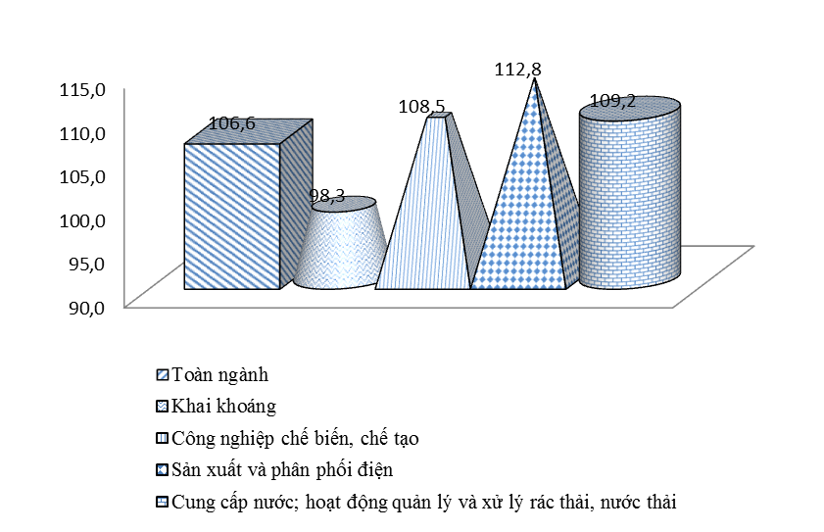
Một số ngành công nghiệp có chỉ số sản xuất 2 tháng đầu năm 2016 tăng trưởng cao so với cùng kỳ năm trước là: Sản xuất kim loại tăng 25,3%; sản xuất xe có động cơ tăng 14,8%; sản xuất sản phẩm từ khoáng phi kim loại khác tăng 12,1%; sản xuất trang phục tăng 10,3%; sản xuất da và các sản phẩm có liên quan tăng 10,3%; sản xuất và phân phối điện nước tăng 12,8%. Một số ngành có mức tăng trưởng thấp hoặc giảm so với cùng kỳ: Khai thác than cứng và than non tăng 1,2%; khai thác dầu thô và khí đốt tự nhiên giảm 2,5%; sản xuất thuốc lá tăng 0,3%; sản xuất hóa chất và sản phẩm hóa chất tăng 4,2%; sản xuất thiết bị điện giảm 1,4%; sản xuất sản phẩm điện tử, máy vi tính và sản phẩm quang học tăng 1,1%.
Các sản phẩm công nghiệp có tốc độ tăng trưởng cao so với cùng kỳ năm 2015 như: Điện sản xuất tăng 13,6%; khí hóa lỏng (LPG) tăng 13,4%; sắt thép thô tăng 16,7%; thép cán tăng 23%; thép thanh, thép góc tăng 28,3%; tivi tăng 27,7%; ôtô tăng 38,8%…một số sản phẩm tăng trưởng giảm so với cùng kỳ năm trước như: Dầu thô khai thác giảm 2,2%; xăng dầu các loại giảm 2,5%; điện thoại di động giảm 3,5%; phân đạm ure giảm 8,4%; sữa tắm, sữa rửa mặt giảm 5,1%... (Phụ lục 2).
2. Tình hình tiêu thụ
Chỉ số tiêu thụ toàn ngành công nghiệp chế biến, chế tạo tháng 01 tăng 8,6% so với cùng kỳ năm 2015.
Các ngành có chỉ số tiêu thụ tăng trưởng khá so với cùng kỳ năm 2015: Sản xuất đồ uống tăng 23,1%; sản xuất kim loại tăng 24,5%; sản xuất sản phẩm từ kim loại đúc sẵn (trừ máy móc, thiết bị) tăng 19,9%; sản xuất thuốc, hóa dược và dược liệu tăng 18,6%; sản xuất chế biến thực phẩm tăng 12,3%; Bên cạnh đó, một số ngành có chỉ số tiêu thụ tăng trưởng giảm so với cùng kỳ năm trước như: Sản xuất thuốc lá giảm 3,9%; dệt giảm 2,8%; sản xuất giấy và sản phẩm từ giấy giảm 4,5%; sản xuất hóa chất và sản phẩm hóa chất giảm 5,2%... (Phụ lục 3).
3. Tình hình tồn kho
Tại thời điểm 01 tháng 02 năm 2016, chỉ số tồn kho của toàn ngành công nghiệp chế biến, chế tạo tăng 8,9% so với cùng thời điểm năm 2015.
Trong đó, chỉ số tồn kho của một số ngành giảm so với cùng kỳ như năm 2015: Sản xuất sản phẩm thuốc lá giảm 64,5%; sản xuất thuốc, hóa dược và dược liệu giảm 3,7%; sản xuất sản phẩm từ kim loại đúc sẵn (trừ máy móc, thiết bị) giảm 11,2%; sản xuất phương tiện vận tải khác giảm 54,5%. Một số ngành có chỉ số tồn kho tăng cao so với cùng kỳ năm trước: Sản xuất đồ uống tăng 56,1%; sản xuất trang phục tăng 25,5%; sản xuất da và các sản phẩm có liên quan tăng 24,5%; sản xuất kim loại tăng 34,8% ... (Phụ lục 4).
Đánh giá chung: Hai tháng đầu năm, sản xuất công nghiệp tiếp tục xu hướng tăng trưởng (Tháng 01 tăng 5,9%, tháng 02 tăng 7,9%). Tuy nhiên, mức tăng trưởng chỉ số sản xuất công nghiệp thấp hơn so với mức tăng 12% của cùng kỳ năm 2015. Nguyên nhân chủ yếu do ngành khai khoáng giảm 1,7%; nhóm ngành sản xuất sản phẩm điện tử, máy tính và sản phẩm quang học chững lại, chỉ tăng 1,1% so với cùng kỳ năm 2015 và sản xuất thiết bị điện giảm 1,4% so với cùng kỳ năm 2015. Tồn kho ở mức hợp lý và thấp hơn cùng kỳ năm 2015 (thấp hơn 2,4 điểm phần trăm).
4. Tình hình sản xuất của một số ngành
4.1. Ngành năng lượng
- Ngành điện: Sản xuất điện tiếp tục tăng trưởng khá so với cùng kỳ, hệ thống điện vận hành ổn định, an toàn, phục vụ phát triển kinh tế - xã hội và đời sống nhân dân. Về nguồn điện, các nhà máy thủy điện khai thác theo biểu đồ, trong đó các nhà máy thủy điện: Sơn La, Hoà Bình, Tuyên Quang, Thác Bà khai thác phục vụ đổ ải vụ Đông Xuân và cấp nước hạ du; các nhà máy nhiệt điện than và tua bin khí huy động cao để giữ mức nước các hồ thuỷ điện.
Điện sản xuất tháng 02 ước đạt 10,8 tỷ kWh, tăng 12,9% so với tháng 02 năm 2015, tính chung 02 tháng đầu năm 2016 điện sản xuất ước đạt 24,4 tỷ kWh, tăng 13,6%; điện thương phẩm tháng 02 ước ước đạt 10,9 tỷ kWh, tăng 11,6% so với tháng 02 năm 2015, tính chung 2 tháng đầu năm ước đạt gần 23 tỷ kWh, tăng 10,9% so với cùng kỳ năm trước.
- Ngành dầu khí: 2 tháng đầu năm 2016, giá dầu trên thế giới tiếp tục suy giảm và biến động phức tạp, tác động không nhỏ đến hoạt động sản xuất kinh doanh của ngành Dầu khí Việt Nam. Sản lượng một số sản phẩm chính ngành dầu khí tăng trưởng thấp hoặc giảm so với cùng kỳ: Dầu thô khai thác tháng 02 ước đạt 1,4 triệu tấn, giảm 1,4% so với tháng 02 năm 2015; khai thác khí thiên nhiên ước đạt 0,7 tỷ m3, giảm 2,6% so với tháng 02 năm 2015. Tính chung 2 tháng đầu năm, dầu thô ước đạt 3 triệu tấn, giảm 2,2% so với cùng kỳ năm 2015; khai thác khí thiên nhiên ước đạt 1,7 tỷ m3, tăng 3 % so với cùng kỳ năm 2015. Trong bối cảnh giá bán thấp, các mỏ dầu lớn khai thác ngày càng suy giảm trong khi việc tìm kiếm thăm dò các mỏ dầu mới ngày càng khó khăn, việc tìm ra giải pháp, hướng đi mới, phù hợp là yêu cầu đặt ra đối với ngành dầu khí hiện nay.
Trong những tháng đầu năm, việc ký kết các hợp đồng dài hạn tiêu thụ sản phẩm xăng dầu năm 2016 của công ty TNHH Lọc hóa dầu Bình Sơn (đơn vị trực tiếp quản lý nhà máy lọc dầu Dung Quất) cũng đang gặp nhiều khó khăn, vì vậy cần phải có giải pháp để tìm kiếm các hợp đồng mới nhằm ổn định sản xuất cho nhà máy.
- Ngành Than và Khoáng sản: trong tháng, sản xuất của ngành duy trì ổn định. Sản lượng than sạch tháng 02 ước đạt 2.582 nghìn tấn, tăng 5,4% so với tháng 02 năm 2015; tính chung 2 tháng đầu năm, sản lượng than sạch ước đạt 6.222 nghìn tấn, tăng 1,3% so với cùng kỳ năm 2015.
4.2. Ngành Công nghiệp nặng
- Ngành thép: Tháng 02 năm 2016, tình hình sản xuất thép tăng trưởng cao so với tháng 02 năm 2015, cụ thể: sản lượng sắt thép thô ước đạt 285,3 nghìn tấn, tăng 42,3%; lượng thép cán ước đạt 309,4 nghìn tấn, tăng 24,3%; lượng thép thanh, thép góc ước đạt 276,1 nghìn tấn, tăng 49,2%.
Tính chung 2 tháng đầu năm 2016 so với cùng kỳ năm 2015, lượng sắt thép thô đạt 691,9 nghìn tấn, tăng 16,7%; thép cán đạt 721,5 nghìn tấn, tăng 23%; thép thanh, thép góc đạt 645,1 nghìn tấn, tăng 28,3%.
Nhập khẩu thép các loại từ các thị trường trong tháng 02 năm 2016 so với tháng 02 năm 2015 tăng 79,4% về lượng nhưng giảm 0,7% về trị giá; sản phẩm từ thép giảm 37,2% về trị giá. Tính chung 2 tháng đầu năm 2016 so với cùng kỳ năm 2015, nhập khẩu sắt thép các loại tăng 57,4% về lượng và giảm 8,2% về trị giá; nhập khẩu sản phẩm từ sắt thép giảm 41% về trị giá.
Dự báo năm 2016, giá mặt hàng sắt thép không tăng do nhu cầu tiêu thụ không cao, đồng thời, nhu cầu tiêu thụ tại một số thị trường khu vực như Trung Quốc có khả năng giảm do nền kinh tế lớn thứ hai thế giới này tìm cách chuyển từ tăng trưởng nhờ đầu tư và sản xuất sang tiêu dùng và dịch vụ. Hiện nay, Trung Quốc vẫn đang thực hiện các chính sách đẩy mạnh xuất khẩu. Vì vậy, các doanh nghiệp thép trong nước cần liên kết chặt chẽ để gia tăng tính cạnh tranh, bảo vệ sản xuất trong nước trước sự xâm lấn của hàng nhập khẩu.
- Ngành phân bón, hoá chất: Tháng 02 năm 2016, sản lượng phân đạm urê ước đạt 162,4 nghìn tấn, giảm 1,2% so với tháng 02 năm 2015; phân NPK khoảng 140,1 nghìn tấn, tăng 0,4% so với tháng 02 năm 2015. Tính chung 2 tháng đầu năm 2016 so với cùng kỳ năm 2015, sản lượng phân đạm urê ước đạt 337,7 nghìn tấn, giảm 8,4%; phân NPK khoảng 340,3 nghìn tấn, tăng 6,6%.
Nhập khẩu phân bón tháng 02 năm 2016 giảm 5% về số lượng và tăng 4,1% về trị giá. 2 tháng đầu năm 2016, nhập khẩu phân bón tăng 3,5% về số lượng và 0,1% về trị giá.
Thời gian vừa qua giá phân bón trong nước và trên thế giới đều giảm do nguồn cung dồi dào. Hiện nay, giá nông sản thấp và giá dầu (mặt hàng có tác động đến phân bón) tiếp tục giảm do đó khó có thể kỳ vọng giá phân bón sẽ tăng trong thời gian tới.
- Ngành cơ khí, điện, điện tử: Tháng 02 năm 2016, sản lượng xe máy ước đạt 225,9 nghìn cái, tăng 6,5% so với tháng 02 năm 2015; sản lượng ôtô ước đạt 14,1 nghìn cái, tăng 42,3% so với tháng 02 năm 2015.
Tính chung 2 tháng đầu năm 2016 so với cùng kỳ năm 2015, sản lượng xe máy ước đạt 500,8 nghìn cái, giảm 0,6%; sản lượng ô tô ước đạt 32 nghìn cái, tăng 38,8%.
4.3. Ngành Công nghiệp nhẹ
- Ngành Dệt may: Tháng 02 năm 2016, sản lượng vải dệt từ sợi tự nhiên ước đạt 20,3 triệu m², tăng 14% so với tháng 02 năm 2015; sản xuất vải dệt từ sợi tổng hợp và sợi nhân tạo ước đạt 45,5 triệu m², tăng 9,4% so với tháng 02 năm 2015; quần áo mặc thường ước đạt 212,7 triệu cái, tăng 11,7% so với tháng 02 năm 2015.
Tính chung 2 tháng đầu năm 2016, vải dệt từ sợi tự nhiên ước đạt 48,8 triệu m², tăng 9% so với cùng kỳ; sản xuất vải dệt từ sợi tổng hợp và sợi nhân tạo ước đạt 106,1 triệu m², tăng 5% so với cùng kỳ năm trước; quần áo mặc thường ước đạt 514,6 triệu cái, tăng 9,4% so với cùng kỳ năm 2015.
Kim ngạch xuất khẩu ngành dệt và may mặc tháng 2 ước đạt 1,6 tỷ USD, tăng 21,8% so với cùng kỳ. Tính chung 2 tháng đầu năm 2016, kim ngạch xuất khẩu ước đạt 3,6 tỷ USD, tăng 12,4% so với cùng kỳ năm 2015.
- Ngành Da giầy: Sản lượng giầy dép da tháng 02 năm 2016 ước đạt 13,1 triệu đôi, giảm 4,3% so với tháng 02 năm 2015. Kim ngạch xuất khẩu giầy, dép các loại tháng 02 ước đạt 700 triệu USD, tăng 2,8% so với tháng 02 năm 2015.
Tính chung 2 tháng đầu năm 2016, sản lượng giầy dép da ước đạt 36,6 triệu đôi, giảm 0,2% so với cùng kỳ. Kim ngạch xuất khẩu giầy, dép các loại 2 tháng đầu năm ước đạt 1,87 tỷ USD, tăng 7,3% so với cùng kỳ năm 2015.
- Ngành Thuốc lá: Ước tính sản lượng thuốc lá tháng 02 năm 2016 đạt 360,6 triệu bao, tăng 9,6% so với tháng 02 năm 2015. Tính chung 2 tháng đầu năm 2016, sản lượng thuốc lá ước đạt 797,3 triệu bao, tăng 0,3% so với tháng 02 năm 2015.
Tình hình sản xuất kinh doanh của ngành Thuốc lá trong 2 tháng đầu năm nhìn chung ổn định. Trong thời gian tới, các hoạt động phòng, chống thuốc lá nhập lậu cần tiếp tục được duy trì, đẩy mạnh, thực hiện đồng bộ và quyết liệt để phát huy được hiệu quả dài hạn trong việc đảm bảo chất lượng sản phẩm cho người tiêu dùng và tránh thất thu cho ngân sách Nhà nước.
- Ngành Rượu - Bia - Nước giải khát: Tháng 02 năm 2016, sản lượng bia các loại ước đạt 206,5 triệu lít, tăng 2,6% so với tháng 02 năm 2015. Trong đó, sản lượng bia các loại của Tổng công ty cổ phần Rượu - Bia - Nước giải khát Hà Nội ước đạt 26,9 triệu lít, tăng 3,7%; Tổng công ty cổ phần Rượu - Bia - Nước giải khát Sài Gòn ước đạt 92,7 triệu lít, tăng 12,7%.
Tính chung 2 tháng đầu năm 2016, sản lượng bia các loại ước đạt 495,0 triệu lít, tăng 9,4% so với cùng kỳ. Trong đó, sản lượng bia các loại của Tổng công ty cổ phần Rượu - Bia - Nước giải khát Hà Nội ước đạt 61,1 triệu lít; Tổng công ty cổ phần Rượu - Bia - Nước giải khát Sài Gòn ước đạt 231,8 triệu lít, tăng 9,9% so với cùng kỳ năm 2015.
- Các ngành khác: tháng 02 và 2 tháng năm 2016, sản xuất ổn định, đạt mức tăng trưởng so với cùng kỳ.
II. HOẠT ĐỘNG THƯƠNG MẠI
1. Xuất khẩu hàng hoá
Tháng 02, kim ngạch xuất khẩu ước đạt 10,3 tỷ USD, tăng 8,4% so với tháng 02 năm 2015 và giảm 22,9% so với tháng 01 năm 2016, trong đó: xuất khẩu của các doanh nghiệp có vốn đầu tư nước ngoài (không kể dầu thô) ước đạt 7,25 tỷ USD tăng 13,9% so với tháng 02 năm 2015 (Phụ lục 5).
Tính chung 2 tháng đầu năm, kim ngạch xuất khẩu ước đạt 23,66 tỷ USD, tăng 2,9% so với cùng kỳ năm 2015.

Biểu đồ 2: KIM NGẠCH XUẤT KHẨU THEO NHÓM HÀNG 02 THÁNG NĂM 2016
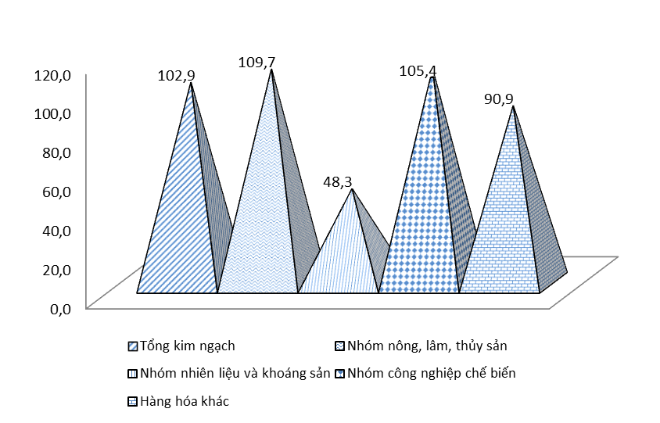
a) Về xuất khẩu các nhóm hàng
- Kim ngạch xuất khẩu nhóm nông, lâm, thuỷ sản 2 tháng đầu năm ước đạt 2,95 tỷ USD, tăng 9,7% so với cùng năm năm 2015 và chiếm tỷ trọng 12,5% trong tổng kim ngạch xuất khẩu, trong đó một số mặt hàng có lượng xuất khẩu tăng cao như: nhân điều tăng 13,7%, gạo tăng 105%, cà phê tăng 24,5%, một số mặt hàng lượng xuất khẩu giảm như hạt tiêu 18,6%, sắn 20,6%...
- Kim ngạch xuất khẩu nhóm nhiên liệu, khoáng sản 2 tháng đầu năm ước 0,41 tỷ USD, giảm 51,7% so với cùng kỳ năm 2015 và chiếm tỷ trọng 1,7%, trong đó: lượng xuất khẩu than đá giảm 86,3%, lượng xuất khẩu dầu thô giảm 32,7%, xăng dầu các loại tăng 99,2%.
- Kim ngạch xuất khẩu nhóm hàng công nghiệp chế biến 2 tháng đầu năm ước đạt gần 19,1 tỷ USD, tăng 5,4% so với cùng kỳ năm 2015 và chiếm tỷ trọng khoảng 80,6%, trong đó nhiều nhóm hàng có tốc độ tăng trưởng cao so với cùng kỳ năm 2015: sản phẩm mây tre cói 23,9%, hàng dệt may 12,4%, sản phẩm nội thất từ chất liệu gỗ khác 20,8%, kim loại thường khác và sản phẩm 21,5%, dây điện và cáp điện 18,8%, đồ chơi, dụng cụ thể thao và bộ phận 19,6%...; tuy nhiên, cũng có nhiều mặt hàng có kim ngạch xuất khẩu giảm so với cùng kỳ năm 2015 như: thức ăn gia súc và nguyên liệu giảm 11,7%; hóa chất giảm 14%; phân bón các loại giảm 36,3%, chất dẻo nguyên liệu giảm 46%, clanke và xi măng 28,1%...
b) Về giá xuất khẩu: So với cùng kỳ, giá bình quân của đa số các mặt hàng đều giảm (ngoại trừ nhân điều tăng 5,4%), giảm mạnh nhất là mặt hàng quặng và khoáng sản khác giảm 58,4%; dầu thô giảm 45%; xăng dầu giảm 39,5%; sắt thép giảm 32,6%; cao su giảm 21,8%; cà phê giảm 19,1%; hạt xơ sợi dệt các loại giảm 10,8%; sắn và các sản phẩm từ sắn giảm 10,3%; gạo giảm 6,1%; tiêu giảm 3,1%...
c) Về lượng xuất khẩu: Trừ mặt hàng sắn, thì các mặt hàng trong nhóm nông lâm thủy sản lượng xuất khẩu đều tăng, than đá và dầu thô lượng xuất khẩu giảm mạnh, đặc biệt mặt hàng than đó lượng giảm sâu đến 86,3%. Những mặt hàng tính được về lượng như phân bón các loại, sản phẩm hoá chất, clanhke và xi măng, lượng xuất khẩu giảm khoảng trên 17%.
d) Về thị trường xuất khẩu: Các thị trường xuất khẩu chính không có biến động nhiều, ước xuất khẩu vào thị trường Châu Á giảm 1,7%, chiếm tỷ trọng 46,8% tổng kim ngạch xuất khẩu; Châu Âu tăng 6,7% và chiếm tỷ trọng gần 21,3%, EU 27 tăng 6,4%; thị trường Châu Mỹ tăng 14,4%, chiếm tỷ trọng 26,1%; thị trường Châu Phi giảm 6,2%, chiếm tỷ trọng 1,5%; thị trường Châu Đại Dương giảm 8,1%, chiếm tỷ trọng 2,0%; thị trường chưa phân tổ chiếm tỷ trọng 2,2% (Phụ lục 6).
Biểu đồ 3: KIM NGẠCH XUẤT KHẨU THEO THỊ TRƯỜNG
2 THÁNG NĂM 2016
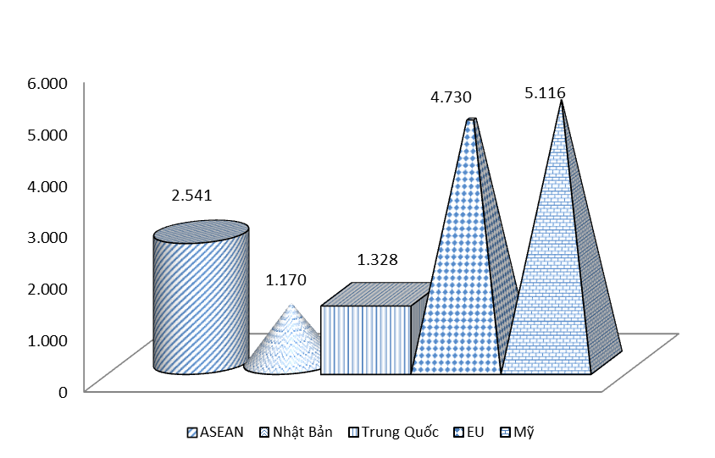
2. Về nhập khẩu hàng hoá
Tháng 02, kim ngạch nhập khẩu hàng hoá ước đạt 10,2 tỷ USD, giảm 19% so với tháng trước và giảm 0,9% so với tháng 02 năm 2015, trong đó: kim ngạch nhập khẩu của các doanh nghiệp có vốn đầu tư nước ngoài ước đạt 6,4 tỷ USD, giảm 0,9% so với tháng 02 năm 2015 (Phụ lục 7).
Tính chung 2 tháng đầu năm, kim ngạch nhập khẩu hàng hóa ước đạt gần 22,8 tỷ USD, giảm 6,6% so với cùng kỳ năm 2015.
- Về nhập khẩu theo nhóm hàng: Kim ngạch của nhóm hàng cần nhập khẩu ước đạt gần 19,95 tỷ USD, giảm 7,3% so với cùng kỳ năm 2015 và chiếm tỷ trọng 87,4%; kim ngạch của nhóm hàng cần kiểm soát nhập khẩu ước đạt 0,86 tỷ USD, giảm 1,7% so với cùng kỳ năm 2015 và chiếm tỷ trọng 3,7%; kim ngạch của nhóm hàng hạn chế nhập khẩu ước đạt gần 1,1 tỷ USD, tăng 3,1% so với cùng kỳ năm 2015 và chiếm tỷ trọng 4,7%; nhóm hàng hóa khác ước đạt 0,92 tỷ USD, giảm 5,7% so với cùng kỳ năm 2015, chiếm tỷ trọng 4% trong tổng kim ngạch nhập khẩu.
- Xét về lượng nhập khẩu: So với 2 tháng cùng kỳ năm 2015, lượng nhập khẩu của các mặt hàng đều tăng mạnh: lúa mỳ tăng 113,5%, than đá tăng 268,7%, khí đốt hóa lỏng tăng 38,3%, ure tăng 272,1%, phôi thép tăng 339,2%.....
- Xét về giá nhập khẩu: So với cùng kỳ, giá nhập khẩu bình quân của các mặt hàng đều giảm mạnh, trừ mặt hàng hạt điều tăng 12,6% và ôtô nguyên chiếc dưới 9 chỗ tăng 119,6%...
- Về thị trường nhập khẩu: Nhập khẩu từ Châu Á giảm 5,7% và chiếm 81,5% tổng kim ngạch nhập khẩu của Việt Nam; Châu Âu giảm 21% và chiếm tỷ trọng 6,9%, trong đó EU giảm 26,6%, chiếm tỷ trọng gần 5,8%; Châu Mỹ giảm 5,6% và chiếm tỷ trọng 7,7%; Châu Phi giảm 14,8% chiếm tỷ trọng 0,2%; duy nhất thị trường Châu Đại Dương tăng 42% chiếm tỷ trọng gần 2,1% và thị trường khác chiếm tỷ trọng 1,5% (Phụ lục 8).
3. Về cán cân thương mại
Tháng 2 năm 2015 ước xuất siêu 100 triệu USD; tính chung 2 tháng đầu năm, xuất siêu ước đạt 865 triệu USD, bằng 3,7% kim ngạch xuất khẩu, trong đó: khu vực doanh nghiệp trong nước nhập siêu 2,1 tỷ USD; khu vực FDI (kể cả dầu thô) xuất siêu 2,9 tỷ USD.
Đánh giá chung:
2 tháng đầu năm 2016, kim ngạch xuất khẩu của nhóm hàng công nghiệp chế biến tăng trưởng khoảng 5,4% so với cùng kỳ năm 2015, đây là mức tăng trưởng khá thấp so với năm 2015. Trong số 42 nhóm mặt hàng thống kê xuất khẩu (trừ hàng hoá khác) có đến 21 nhóm mặt hàng có giá trị xuất khẩu giảm; một số nhóm mặt hàng lớn có tốc độ tăng trưởng khá trong năm 2015 là điện thoại các loại, linh kiện, máy vi tính, linh kiện điện tử, máy quay phim và linh kiện đang có xu hướng tăng trưởng chậm lại đã ảnh hưởng đến tăng trưởng xuất khẩu của Việt Nam.
2 tháng đầu năm xuất khẩu của xuất khẩu nhóm hàng nông lâm thuỷ sản có sự phục hồi so với cùng kỳ năm 2015, phần lớn xuất khẩu các mặt hàng nông sản, thuỷ sản đều tăng trưởng, trong đó có một số mặt hàng đạt tốc độ tăng trưởng khá như gạo, rau quả và nhân điều.
Kim ngạch xuất khẩu 2 tháng đầu năm 2016 của cả nước tăng thêm 667 triệu USD so với cùng kỳ năm 2015; trong đó, kim ngạch của khu vực FDI (không kể dầu thô) tăng khoảng 806 triệu USD, kim ngạch của khu vực trong nước giảm 288 triệu. Xuất khẩu của các doanh nghiệp trong nước vẫn còn nhiều khó khăn.
Nhập khẩu của cả nước giảm gần 1,6 tỷ USD so với cùng kỳ năm trước, trong đó nhập khẩu của khu vực FDI giảm 1,13 tỷ USD, khu vực trong nước giảm 467 triệu USD. Trong đó, nhập khẩu của nhiều mặt hàng là nguyên liệu đầu vào của sản xuất giảm như: thủy sản, ngô, đậu tương, thức ăn gia súc, bông, xơ sợi, nguyên liệu dệt may da giày...
4. Thị trường trong nước
Thị trường hàng hoá trong 2 tháng đầu năm 2016 nhìn chung ổn định, hàng hóa phong phú về chủng loại, đa dạng về mẫu mã. Thị trường tiêu thụ các mặt hàng tiêu dùng như hàng gia dụng, quần áo, giày dép, thực phẩm, bánh mứt, nước giải khát các loại…khá sôi động (do 2 tháng đầu năm có dịp tết Nguyên đán), nhiều chương trình giảm giá được các doanh nghiệp đồng loạt áp dụng để cạnh tranh và thu hút nhu cầu mua sắm trong dịp Tết Nguyên đán… Do nguồn cung hàng hóa dồi dào, nên không xảy ra tình trạng sốt hàng, sốt giá. Công tác kiểm tra, kiểm soát thị trường được đẩy mạnh nhằm ngăn chặn các hành vi tăng giá bất hợp lý, buôn bán, vận chuyển hàng cấm, hàng nhập lậu, vi phạm vệ sinh an toàn thực phẩm.
Tuy nhiên, do Tết Nguyên đán rơi vào thời điểm đầu tháng 02 (bắt đầu từ mùng 7) nên sức mua hàng của người dân trong tháng không cao. Vì vậy, tổng mức bán lẻ hàng hoá và dịch vụ xã hội tháng 02 năm 2016 ước đạt 287,961 nghìn tỷ đồng giảm 3,7% so với tháng trước và tăng 6,8% so với tháng 02 năm 2015; tính chung 2 tháng đầu năm tổng mức lưu chuyển hàng hóa bán lẻ và dịch vụ ước đạt 586,967 nghìn tỷ đồng tăng 9,75% so với cùng kỳ, trong đó: ngành thương nghiệp ước đạt 446,681 nghìn tỷ đồng, tăng 9,97% so với cùng kỳ, chiếm tỷ trọng 76,1%; ngành khách sạn nhà hàng đạt 68,632 nghìn tỷ đồng, tăng 7,99%, chiếm tỷ trọng 11,69%; du lịch ước đạt 4,775 nghìn tỷ đồng, tăng 9,15%, chiếm tỷ trọng 0,81% dịch vụ đạt 66,878 nghìn tỷ đồng, tăng 10,12%, chiếm tỷ trọng 11,39% (Phụ lục 9).
Chỉ số giá tiêu dùng tháng 02 tăng 0,42% so với tháng 01 năm 2016 và tăng 1,27% so với tháng 02 năm 2015. Hai tháng đầu năm 2016 tăng 1,03% so với cùng kỳ năm 2015.
III. HOẠT ĐỘNG QUẢN LÝ NHÀ NƯỚC
1. Về công tác xây dựng văn bản quy phạm pháp luật
Bộ Công Thương đã ban hành Quyết định số 14747/QĐ-BCT ngày 31 tháng 12 năm 2015 ban hành Chương trình xây dựng văn bản quy phạm pháp luật năm 2016, theo đó, đăng ký đưa vào Chương trình 10 Nghị định, 4 Quyết định của Thủ tướng và 29 Thông tư và 1 Thông tư liên tịch.
Đến nay, Bộ đã ban hành 2 Thông tư có hạn trình trong tháng 01, đạt tỷ lệ 66,67% và 1 văn bản có hạn trình trong tháng 3, đạt tỷ lệ 16,67%.
Như vậy, tỷ lệ % hoàn thành Chương trình Quý I năm 2016 là 33,34%. Tỷ lệ % hoàn thành Chương trình năm 2016 là 6,52%.

2. Công tác hợp tác kinh tế quốc tế
- Công tác ASEAN: Xây dựng phương án và tham dự phiên đàm phán lần thứ 11 Hiệp định Đối tác kinh tế toàn diện khu vực (RCEP) diễn ra tại Bru-nây từ ngày 14 đến 18 tháng 2 năm 2016.
- Công tác đàm phán các Hiệp định thương mại tự do (FTA):
+ Hiệp định đối tác chiến lược xuyên Thái Bình Dương (TPP): Bộ Công Thương đã tổ chức họp đoàn đàm phán TPP để triển khai trình phê chuẩn Hiệp định; tổng hợp ý kiến các nhóm về bản dịch các chương Hiệp định TPP; làm việc với Uỷ ban Đối ngoại Quốc hội về Hội nghị phục vụ Quốc hội phê chuẩn Hiệp định TPP.
+ FTA Việt Nam - EU (EVFTA): Phối hợp với các Bộ, ngành và Liên minh châu Âu rà soát dự thảo lời văn lần cuối để công bố dự thảo Hiệp định.
3. Công tác quản lý thị trường
Theo báo cáo nhanh, trong tháng 02 năm 2016 lực lượng Quản lý thị trường đã kiểm tra trên 9.580 vụ, phát hiện xử lý trên 7.500 vụ vi phạm, tổng số thu nộp ngân sách 15,3 tỷ đồng.
IV. CÁC BIỆN PHÁP THỰC HIỆN TRONG THÁNG 3
Các doanh nghiệp, các Sở Công Thương và các đơn vị trực thuộc tập trung triển khai nghiêm túc Nghị quyết số 01/NQ-CP ngày 07 tháng 01 năm 2016 của Chính phủ về những nhiệm vụ, giải pháp chủ yếu chỉ đạo điều hành thực hiện kế hoạch phát triển kinh tế - xã hội và dự toán ngân sách nhà nước năm 2016; Chương trình hành động của ngành Công Thương thực hiện Nghị quyết số 01/NQ-CP, trong tháng 3 tập trung vào một số nội dung chính sau:
1. Tiếp tục thực hiện đồng bộ các giải pháp tháo gỡ khó khăn cho doanh nghiệp; triển khai các nhiệm vụ, giải pháp chủ yếu cải thiện môi trường kinh doanh, nâng cao năng lực cạnh tranh quốc gia theo Nghị quyết số 19/NQ-CP ngày 12 tháng 3 năm 2015 của Chính phủ.
2. Các đơn vị, Tập đoàn kinh tế, Tổng công ty Nhà nước thuộc Bộ tiếp tục thực hiện nhiệm vụ được giao tại Quyết định số 11476/QĐ-BCT ngày 18 tháng 12 năm 2014 của Bộ Công Thương về việc ban hành Kế hoạch hành động của ngành Công Thương thực hiện Đề án Tái cơ cấu ngành Công Thương phục vụ sự nghiệp công nghiệp hoá, hiện đại hoá và phát triển bền vững giai đoạn đến năm 2020, tầm nhìn đến năm 2030; tiếp tục hoàn thiện trình cấp có thẩm quyền phê duyệt các đề án cơ cấu lại ngành, lĩnh vực và của địa phương.
3. Các đơn vị thuộc Bộ tiếp tục đôn đốc, đẩy mạnh công tác cổ phần hóa, sắp xếp, đổi mới và nâng cao hiệu quả doanh nghiệp Nhà nước; tích cực đôn đốc các Tập đoàn, Tổng công ty và doanh nghiệp thuộc Bộ triển khai thực hiện để hoàn thành kế hoạch cổ phần hóa, sắp xếp và đổi mới doanh nghiệp nhà nước theo chỉ đạo của Thủ tướng Chính phủ.
4. Triển khai tích cực hoạt động mở rộng thị trường xuất khẩu cho tiêu thụ sản phẩm. Trong đó, cần phải quan tâm cả thị trường nội địa và thị trường xuất khẩu, nhất là đối với những mặt hàng Việt Nam có thế mạnh như nông sản, thủy sản, dệt may, da giầy, đồ gỗ, hàng điện tử...
5. Tăng cường phổ biến, hướng dẫn, có giải pháp phù hợp hỗ trợ, tạo điều kiện để các doanh nghiệp hoạt động hiệu quả tại các thị trường đã có FTA; tiếp tục chủ động, tích cực trong đàm phán FTA nhằm mở rộng thị trường xuất khẩu.
6. Tích cực triển khai công tác xúc tiến thương mại thông qua các hoạt động: tổ chức các gian hội chợ, triển lãm chuyên ngành, hoạt động giao thương xúc tiến các ngành hàng xuất khẩu có tiềm năng như thực phẩm chế biến, thủy sản, nông sản nhằm củng cố, phát triển thị trường xuất khẩu truyền thống, tiềm năng và khai thác thị trường xuất khẩu mới.
7. Tăng cường công tác chống buôn lậu và hàng giả; kiểm tra, giám sát các hành vi thỏa thuận hạn chế cạnh tranh; kiểm soát giá đối với những mặt hàng thiết yếu.
8. Chuẩn bị nội dung phục vụ Kỳ họp thứ 11 Quốc hội khóa XIII; thực hiện tốt việc trả lời chất vấn của cử tri và Đại biểu Quốc hội.
9. Hoàn thiện kế hoạch cung cấp điện năm 2016; bảo đảm cung cấp đủ điện phục vụ hoạt động sản xuất, kinh doanh và phục vụ nhu cầu sinh hoạt của nhân dân, nhất là trong mùa khô; xây dựng kế hoạch điều tiết nước phù hợp với tình hình khô hạn năm 2016.
10. Các đơn vị được giao chủ trì xây dựng văn bản quy phạm pháp luật, các Quy hoạch, Chiến lược, Đề án thuộc Chương trình công tác năm 2016 của Chính phủ, Thủ tướng Chính phủ và của Bộ tích cực triển khai thực hiện, đảm bảo chất lượng và tiến độ được giao.
11. Các đơn vị thuộc Bộ tiếp tục đẩy mạnh công tác cải cách hành chính, đặc biệt là công tác cải cách thủ tục hành chính theo hướng rà soát thủ tục, quy trình cấp phép, thực hiện tối đa việc cấp phép trực tuyến đảm bảo đơn giản, công khai, minh bạch./.

Nơi nhận:  - Ban Kinh tế Trung ương;  - Bộ KHĐT;  - VP TƯ Đảng;  - VP Chính phủ;  - UB Kinh tế của Quốc hội;  - Mạng diện rộng VPCP;  - Lãnh đạo Bộ;  - Đảng uỷ Bộ;  - Các Vụ (qua mạng nội bộ);  - Lưu: VT, KH (14). | KT. BỘ TRƯỞNG  THỨ TRƯỞNG  Cao Quốc Hưng

